Гостиный Двор в Царском Селе

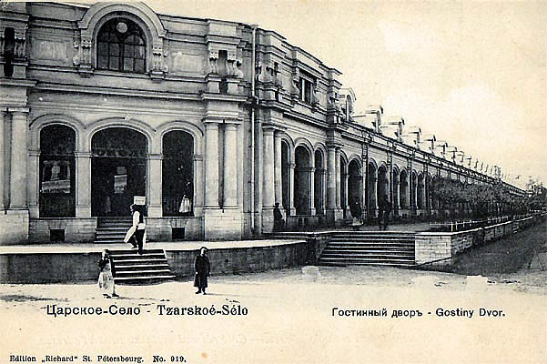
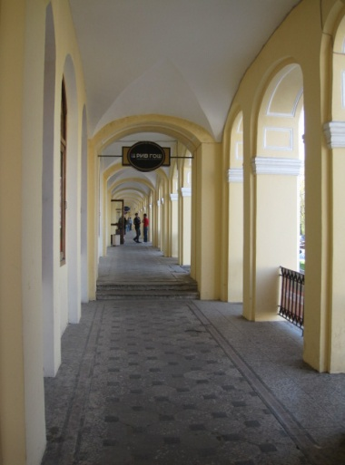
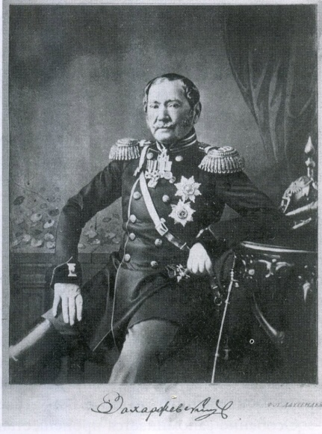
Добрый день! Я хотела бы представить вашему вниманию самое популярное место для покупок в моем городе - Гостиный Двор. К сожалению, не все знают, что это не только торговый центр, но и один из самых старых архитектурных памятников города, который был построен в 1818. Гостиный Двор - памятник большой исторической важности, который сыграл важную роль в истории России. Он даёт нам представление об удобстве, эстетике повседневности, образе жизни людей в 19-м веке. Он располагается на пересечении улиц Оранжерейной и Леонтьевской. Перед революцией Царское Село было наиболее хорошо спланированным городом в России. Это был первый европейский город с электричеством, системой водоснабжения и канализацией. Создание торгового центра "со всеми коммуникациями" стало важной задачей для местных властей. В 1825 такой торговый центр появился: вместо старых изношенных уличных торговых лавок архитектор П. Стасов построил деревянный Гостиный Двор по проекту архитектора Гёсте , просуществовавший до пожара 1862 года. В 1862 на месте сожженного дотла деревянного торгового центра был сооружён новый каменный по проекту архитектора Никитина. Каменная часовня была построена и освящена в память Святого Александра Невского в центре двора к 1866. После многочисленных перестроек и реконструкций Гостиный Двор к 1905 принял современную форму, которую мы можем видеть в наши дни .Он занимал целую южную часть Кафедральной площади. Арочная галерея, будучи традиционной особенностью коммерческих зданий Санкт-Петербурга, являлась главным композиционным мотивом и функциональной особенностью здания, занимавшего всю ширину улицы. Наверху галереи были магазины мяса и рыбы, изолированные друг от друга и связанные с внешней галереей большим количеством лестниц. Люди всех сословий и уровня благополучия, от крестьян до знатных особ, приходили сюда за покупками. Гостиный Двор изобиловал людьми перед Рождеством и другими праздниками. Магазины были переполнены всевозможными вещами. Важную роль в истории Гостиного Двора его сохранении сыграл Яков Васильевич Захаржевский, происходивший из знатной семьи Полтавы. Он родился в октябре 23, 1780 и начал свою военную карьеру в 1799, будучи лейтенантом, участвовал в войне в Пруссии и в главных сражениях войны 1812. Благодаря его усилиям, комплекс Гостиного Двора остался в собственности города, как главный источник дохода для городской казны, несмотря на попытки богатых купцов Санкт-Петербурга купить это здание в их собственность. Сегодня Гостиный Двор - сеть магазинов, посещаемых ежедневно сотнями жителей Царского Села и его гостей города. Спасибо за внимание! Добро пожаловать в Царское Село, лучшее место для шопинга и осмотра достопримечательностей!

